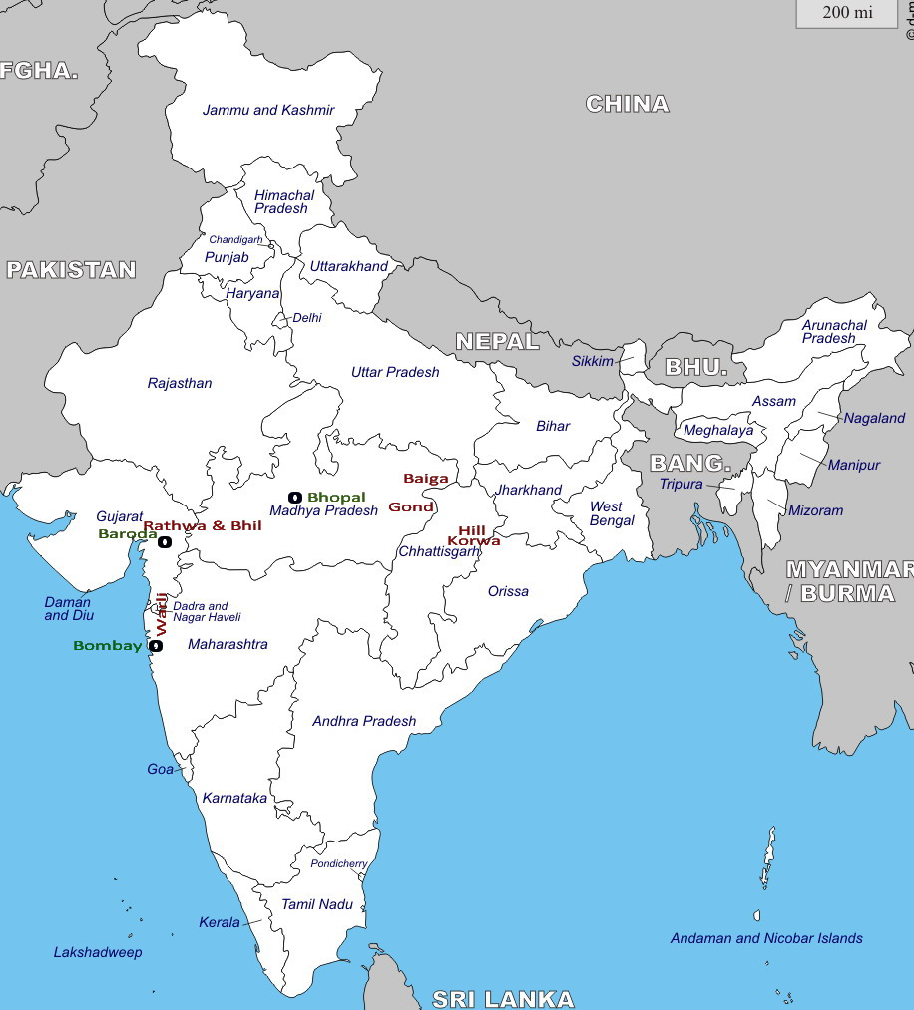
En Inde on à 645 tributs officielles (« sceduled tribes ») avec une population de 104 millions (8,6% de la population) selon le « 2011 census ».
Les Warli sont 1 million habitants situé dans Maharastra (360.000), Gujarat (260.000), Karnataka, Goa et au Parkistan.
Les Rathwa sont 550.000 habitants situé surtout dans le Gujarat (535.000).
Les Bhil sont 13 million habitants situé dans Madhya Pradesh (4,6 millions), Gujarat (3,5 millions), Andhra Pradesh, Rajasthan, Chhattisgarh, Maharashtra, Karnataka, Tripura et Bangladesh.
Les Gond sont 11 million habitants situé dans Madhya Pradesh (4,5 millions), Chhattisgarh, Bihar, West Bengal, Jharkhand, Orissa, Gujarat, Andhra Pradesh et Karnataka.
Les Baiga sont 390.000 habitants qui vie dans les états de Madhya Pradesh – Mandla et Balaghat district (250.000), Uttar Pradesh, Chhattisgarh et Jharkhand.
Les Hill Korwa de Chattisgarh dans le Jashpur district sont quelques centaines habitants.

Les tributs en Inde – leurs arts
Les Warli, Rathwa, Bhil, Pardhan Gond, Baiga et Hill Korwa

Les Warli
Les Warli est une tribu Dravidien de prés de 1 million habitants (« census 2001 ») situé dans Maharastra dans le Thane district (360.000), Gujarat (260.000), Karnataka, Goa et au Parkistan.
Les Warli à Maharastra habitent dans des villages traditionnels, disséminés dans la campagne autour de la ville de Dahanu. Ils sont à l’ origine animistes mais ont adopté plusieurs croyances hindoues. They have their own beliefs, life, customs and traditions, as a result of they have adopted many .Leurs peintures murales, qui a une tradition qui remonte à 2500-3000 avant notre ère, sont similaires à ceux effectués entre 500 et 10 000 avant notre ère dans les abris sous roche du Bhimbetka, dans le Madhya Pradesh.
Les peintres Warli sont d’authentiques peintres qui ont appris simplement en regardant les anciens et les anciennes peindre les fresques traditionnelles sur les murs des maisons, comme cela se pratique en terre Warli depuis plusieurs millénaires. Tous respectent les règles de la tradition : la représentation des personnages avec deux triangles, de couleur blanche sur un fond brun. Les sujets sont les dieux, la vie quotidienne des Warli et les légendes. Les Warli expriment leurs croyances par des peintures rituelles, autrefois réalisées uniquement par des femmes, deux fois par an, à la récolte du riz ou lors des mariages. Au départ, elles étaient peintes sur le mur des maisons bâties en terre rouge et en bambou. L’habitation était auparavant lavée rituellement avec de la bouse de vache. Les motifs graphiques sont très simples : le cercle, le triangle et le carré. Le cercle et le triangle sont issus de l’observation de la nature. Le carré (souvent au centre de la peinture) est l’espace réservé au sacré. Les corps humains sont représentés par des triangles inversés. Ils expriment le mouvement. Le triangle pointé vers le haut représente le bassin, celui pointé vers le bas, le torse. Le cercle représente la tête.
Les peintures warli sont exécutées sur un fond ocre, rouge ou noir. La couleur blanche est obtenue à partir de pâte de riz, d’eau et de gomme et placée à l’aide d’un bâtonnet de bambou mâchonné à son extrémité pour lui donner la souplesse d’un pinceau. L'iconographie des tableaux, l'expression picturale, reflète la relation étroite de ces tribus avec, la nature - manifestation de l'Energie cosmique - , les plantes, les animaux. Animistes, ils pratiquent la cueillette, la chasse et l'agriculture : cultures vivrière, riz et lentilles. La vie collective, le rythme des saisons, la proximité des animaux, l'hommage aux anciens et à leurs dieux sont évoqués dans leurs peintures.
Deux grands thèmes sont souvent présents dans leurs peintures :
- LA DANSE TARPA : nom de l'instrument au centre qui rythme la danse formant une spirale ou les couples mariés, se tiennent les mains dans le dos. Les femmes se distinguent par leur chignon. C'est une danse de joie, mystique, un hymne à la vie, aux forces de la nature. Elle célèbre l'harmonie de l'homme avec les forces cosmiques.
- L'ARBRE BANYAN : il se trouve souvent au centre du tableau. L'Arbre Banyan est appelé « L'ARBRE DE VIE ». Cet arbre ne meurt pas. Il est considéré comme sacrée.
Depuis une trentaine d’années, les peintures montrent une recherche esthétique plus grande, innovatrice. À la suite de Jivya Soma Mashé, les peintres représentent leurs rêves, disent leur émotion, parlent d’espoir. Les œuvres sélectionnées pour VERNACULAR INDIA 2015 témoigneront de l’évolution d’un art non figé dans une tradition ethnique et de la variété de styles d’artistes résolument contemporains : Ratna Dhoulsada, Jivya Mashé, Shantaram Tumbada, Vadu Madhukar, Shrimati Valvi, Sanjay Parhad, Ramesh Hengadi, Dilip, Bhoye.

Les Rathwa
Les Rathwa est une tribu Dravidien de 550.000 habitants situé surtout dans le Gujarat (535.000).
Les Rathwa vénèrent – comme les Bhil – le dieu Pithora. Les Rathwa ont les mêmes origines et traditions que les Bhil et leurs traditions picturale « Pithora » est le même que chez les Bhil.

Les Bhil
Les Bhil est une tribu Dravidien de 13 million habitants situé dans Madhya Pradesh (4,6 millions), Gujarat (3,5 millions), Andhra Pradesh, Rajasthan, Chhattisgarh, Maharashtra, Karnataka, Tripura et Bangladesh.
Leur tradition picturale est ancestrale qui existe depuis des milliers années. Ils peints leur murs et plafonds avec des images qui raconte leurs légendes, leurs dieu protecteurs, les saisons et leurs traditions.
Les peintures Bhil sont encore des performances rituelles réalisées à la demande d’une famille quand un vœu a été exaucé (mariage, naissance, prospérité…). Cette peinture sacrée issue de la tradition Pithora a été découverte et valorisée par Swaminathan dans le cadre du travail du centre Bharat Bhavan à Bhopal.

Les fresques et peintures de style Pithora des tribus Bhil sont des rituels avant d’être des œuvres d’art. L’essence du rituel Pithora réside dans la proximité avec la terre depuis les thèmes jusqu’aux matériaux utilisés : pigments, lait et liqueur de Mahua (l’arbre sacré), couches de boue, de bouses et de chaux préparées par une jeune fille. Les fresques Pithora, pratiquées exclusivement par les hommes, représentent le mythe de la création, tout ce qui touche à la vie des Bhil est ici représenté, le soleil, la lune, les animaux, les insectes, les figures mythologiques, les dieux comme Bhil Vat Deo qui a douze têtes.
Le peintre traditionnel – le « lekhindra » - peint souvent pithora comme une offrande aux dieux. Selon la légende, le peuple du royaume Dharmi Raja avait oublie comment rire, mais le très courageuse prince Pithora allait en cheval au travers des terrains dangereux et ramenait le rire possédé par le dieu Himali Harda.
Certains artistes Bhil comme Lado Bai, son mari Teru Tahad et Bhuri Bai sont quitté leurs terres originelles de Jabhua il y’a 30 ans pour exercée à Bhopal, d’autres comme Pema Fatya sont restées sur la terre natale.

Les Pardhan Gond
Les Gond est une tribu Dravidien de 11 million habitants situé dans Madhya Pradesh surtout dans le Mandla district (4,5 millions), Chhattisgarh (4 millions), Bihar, West Bengal, Jharkhand, Orissa, Gujarat, Andhra Pradesh et Karnataka.
Il y a très longtemps le royaume des Gond, alors prospère, s’étent sur le centre de l’Inde. Cette période prospère dure peut-être 1400 ans. Les Pardhan, bardes de la communauté musiciens et chanteurs, sont aussi des prêtres qui permettent à la communauté de rester unie. Ils représentent la mémoire collective Gond en racontant l’histoire du peuple et de ses dieux. Après une très longue période de prospérité le peuple Gond s’appauvrit ; il n’y a plus assez de familles riches pour rémunérer les Pardhan. La tradition se perd avec ses artistes.
Mais………….
En 1982, le musée Bharat Bhavan, demande au Jagdish Swaminathan, ce fameux peintre et penseur d’organiser des recherches sur l’art tribal dans l’état du Madhya Pradesh. L’art florissant de ces tribus anciennes, musique, danse, célèbre et vivant dans le passé, a presque disparu. Pourtant, un jour on découvre une maison dont les murs sont couverts de dessins aux couleurs merveilleuses dans le village de Patangarh. C’est l’œuvre du jeune Jangarh Shyam. Swaminathan l’appelle auprès de lui pour travailler au musée Bharat Bhavan et développer ses dons artistiques. Jangarh s’installe à Bhopal avec sa jeune épouse Nankusia et devient vite le maitre pour sa femme ses enfants, ses neveux et nièces. L’école « Jangarh Kalam » naissent.
Sa créativité et l’originalité formelle de ses dessins le rendent vite célèbre. Il est sollicité en Inde et à l’étranger. Il expose au musée tribal Bharat Mahotsav au Japon en 1988, puis à Londres, à Paris au Centre Pompidou pour Magiciens de la Terre en 1989, en Hollande en 1992 et en Australie en 1993. Jangarh se suicide au Japon en 2001, déprimé, trop seule et exploité par le musée d’art tribal qui avait prolongée son séjour contre son gré.
Le Jangarh Kalam est devenu le mouvement artistique actuel des Pardhan Gond. Un mouvement inspiré par l’art de Jangarh et par la musique Pardhan, celle du Bana, reprise et transformée en couleurs et en dessins. Chacun des artistes du mouvement Jangarh Kalam est inspiré par la mythologie éclatante de la tribu et développe également un style propre, symbolisé formellement par une signature pictographique, logotype formé de points et de traits, qui s’inspire souvent des tatouages et des masques rituels. Aujourd’hui grâce à ce mouvement artistique, la mémoire collective et les traditions Gond renaissent. Cet élan sert un mouvement plus global de reconnaissance des formes artistiques tribales en Inde et des populations souvent opprimées ou spoliées.

Les Baiga et les tatoueurs Gond
Les Baiga est une tribu Dravidien de 390.000 habitants qui vie dans les états de Madhya Pradesh surtout dans le Mandla district (250.000), Chattisgarh (70.000), Uttar Pradesh et Jharkhand. Leur métier est surtout élevage du bétail (quasiment toutes les familles ont des bêtes), agriculture et chasse. Autres métiers : travailleurs et distillateurs de vin. Les Baiga est une tribu pauvre : 50% de la population mange que deux fois par jour. Parmi les Baiga on trouve les médecins « naturelles » qui soignent avec les herbes.
Les Baiga accordent aux tatouages une place centrale dans leur mode de vie :
Le tatouage est la seule chose qui subsiste après la mort. C’est la seule tribu où le corps des femmes est entièrement tatoué. C’est art tribal est désormais couché sur le papier. Il étonne et nous renvoie à des âges ancestraux où le corps et les esprits étaient liés. Les femmes Baiga ont aussi tatouée leur visage (le « gudna »). Ces tatouages on une relation avec leur religion, leurs dieux et déesses, mais les tatouages est aussi considéré comme des bijoux peints, trop chères pour les Baiga à acquérir. Leurs tatouages ont une forme ovale avec des nombreux petits points sur le front, mais aussi sur d’autres parts du corps. Le tatouage est souvent réalisé chez les Baiga par les femmes Gond des sous tributs Badna (Badnin) et Ojha, qui vie dans les mêmes régions que les Baiga. Trois à quatre mois après la mousson (on ne fait pas de tatouage pendant la mousson a cause du risque d’infections) ils se déplacent dans les villages des Baiga pour faire des tatouages sur les bras, jambes et corps des femmes Baiga. Les jeunes filles Baiga commence à être tatouée, pour la première fois à l’âge de 7 ans. Et la deuxième partie de leur corps est tatouée au rentré de la puberté.

Les Hill Korwa
Les Hill Korwa de Chattisgarh (Raigarh et Jashpur), Jharkhand et Bihar est une tribu austro-asiatiques. La population de Hill Korwa sont beaucoup diminue après la guerre, ils sont maintenant que quelques milliers habitants. Ils sont nomades et chasseurs. Ils sont illettrés. Ils enterrent leurs morts. Les Hill Korwa sont des cultivateurs (maintenant ! Avant c’était des chasseurs) souvent itinérants, largement exploités par les populations environnantes. Ils ne sont pas artistes. Pourtant ……….
Ca commence avec Jagdish Swaminathan (encore lui). Il envoie des émissaires, ethnologue, peintres et poètes en 1983 pour encore trouver des artistes tribales et contemporaines pour le nouveau musée d’art contemporain Bharat Bhavan à Bhopal. Arrivés chez les Hill Korwa, après plusieurs heures de routes et de pistes, ils commencent à prendre des notes, à faire des croquis. A leur grande surprise, les villageois s'emparent de leurs feuilles de papier, de leurs stylos, crayons et marker et se mettent spontanément à dessiner.
Voici ce qu’en dit Jagdish Swaminathan dans son catalogue pour l’exposition « The Magical Script » du Bharat Bhavan en 1985 : « la première chose que l’on voit dans ces dessins, c’est leur caractère calligraphique, comme si ce n’était pas un dessin mais une écriture. Mais les Hill Korwa n’ont pas de documents écrits ; ils sont illettrés […] Quand on regarde ces dessins on pense tout de suite aux œuvres de Paul Klee : on part dans une promenade ».
Là où les membres d'autres tribus tracent le plus souvent des formes figuratives mi humaines mi animales, les Hill Korwa couchent sur le papier des rythmes calligraphiques, un alphabet inconnu, parfois surligné de traits ou accompagné d'arcs et de flèches. Les Hill Korwa parlent un dialecte sans écriture. Il faut croire que la rencontre, lors de leurs déplacements dans les villes avoisinantes, avec la chose écrite a été des plus éblouissantes.
Conféraient ils à l'écriture un rôle magique, amenait elle aux personnes la maîtrisant un pouvoir inconnu ? Percevaient-ils l'écriture comme une manifestation artistique propre à exprimer la sensibilité et à transmettre les traditions ? Voulaient ils simplement participer à cet étrange rituel au quel semblait les convier ces visiteurs ? Les interprétations de ces apparentes écritures sont multiples. "Quand ils écrivent, je crois bien qu'ils prennent leur crayon pour un arc. Ils n'écrivent pas, en fait : ils tirent. Ils tirent des signes qui sont des flèches." rapporte Archana dans le livre « Korwa » de Frank André Jamme.
Ils écrivent vite, très vite, note Swaminathan dans son catalogue. Comme ils marchent. Les Hill Korwa marchent facilement 40 km par jour, avec une vitesse infernale.
Une autre théorie dans le catalogue de Swaminathan : Les Hill Korwa sont appris dans les villages, que respect et pouvoir est lie aux habilite d’écrire. Pour les Hill Korwa, l’écriture n’est pas un outil pour communique, mais une pure magie qui donne pouvoir.
En plus de l’exposition à Bharat Bhavan en 1985, des dessins Korwa sont montrés par Frank André Jamme à la Galerie du Jour, Paris 1996, et au Drawing Center, New York 2001.

Référence :
« The Magical Script », publié en mars 1983 par J. Swaminathan pour « Roopankar, Museum of Fine Arts, Bharat Bhawan, Bhopal, India ». Auteur : J. Swaminathan. Producteur : Akhilesh Varma.
« Korwa : des ″écritures magiques″ » publié en 1996 par « Galerie du Jour Agnès B.». Auteur : Franck André Jamme.

(*) Les langues en Inde sont groupée dans
- Les langues Indo-Aryen
- Les langues Dravidien, i.e. les langues des adivasis venant du sud de l’Inde
- Les langues austro-asiatiques, i.e. les langues des adivasis venant de l’est de l’Inde
- Les langues tibéto-birman

